

北航航约系统
需求规格说明书



北京航空航天大学
2015-11
版本变更历史
版本 | 提交日期 | 主要编制人 | 审核人 | 版本说明
v1.0 | 2015.11.28 | 赵海宇 |  | 初始版本

目 录
1. 范围 1
1.1 标识 1
1.2 系统概述 1
1.3 文档概述 1
1.4 术语和缩略词 1
2. 引用文档 1
3. 功能需求 2
4. 数据需求 2
5. 非功能需求 2
6. 运行需求 2
6.1 硬件接口 2
6.2 软件接口 2
6.3 用户界面需求 3

范围

标识
标识号：A2015-01-01-00
标题：系统需求规格说明书
版本号：v1.0
发行号：v1.0

系统概述
本条应简述本文档适用的系统和软件的用途，它应描述系统和软件的一般特性；概述系统开发、运行和维护的历史；标识项目的投资方、需方、用户、开发方和支持机构；标识当前和计划的运行现场。

文档概述
对所开发软件的功能、性能、用户界面及运行环境等给出详细的说明。它是在用户与开发人员双方对软件需求取得共同理解并达成协议的条件下编写的，也是实施开发工作的基础。该说明书应给出数据逻辑和数据采集的各项要求，为生成和维护系统数据文件做好准备。
文档的标识部分叙述了本文档适用的系统和软件的完整标识。系统概述部分简述了本文档适用的系统和软件的用途，描述了系统和软件的一般特性；概述系统开发、运行和维护的历史；标识项目的投资方、需方、用户、开发方和支持机构；标识当前和计划的运行现场。文档概述部分概述了本文档的用途和内容，并描述与其使用有关的保密性或私密性要求。术语和缩略词部分给出了本文档中所涉及的专业的业务和技术术语，并给出了文档中所有的缩略词的全称。引用文档部分列出了本文档引用的所有文档的编号、标题、修订版本和发行日期，也标识了不能通过正常的供货渠道获得的所有文档的来源。功能需求部分以用例图的形式给出了系统功能需求的分解结构，并对用例模型中的参与者和用例进行详细的描述。数据需求部分描述了该系统所涉及的数据实体，以ER图的方式给出基本的数据实体以及关系，再针对每个数据实体的数据项进行展开介绍。非功能需求部分给出了系统的性能、可靠性、可扩展性、易用性、安全性等非功能需求。硬件接口部分描述了与该系统实施相关的硬件环境的要求。软件接口部分描述了与该系统实施相关的软件环境的要求。
此文档用于开发人员内部使用，预期读者是设计人员、开发人员、项目管理人员、测试人员、用户，出于私密性和保密性考虑，除了这些人以外的其他人员都无权阅读该文档，属非移交的产品。

术语和缩略词
术语：
需求：用户解决问题或达到目标所需的条件或功能；系统或系统部件要满足合同、标准，规范或其它正规定文档所需具备的条件或权能。
SQL Server：一款数据库软件。
缩略词：
系统：若未特别指出，统指本航约软件系统。
SQL：Structured Query Language（结构化查询语言）。

引用文档
[1] 软件开发计划书 1.2 2015-11-01
本章应列出本文档引用的所有文档的编号、标题、修订版本和发行日期，也应标识不能通过正常的供货渠道获得的所有文档的来源。引用文档应包括：
- 项目任务书：
- 其它文档（如设计文档应引用需求文档）

功能需求

用例模型概述
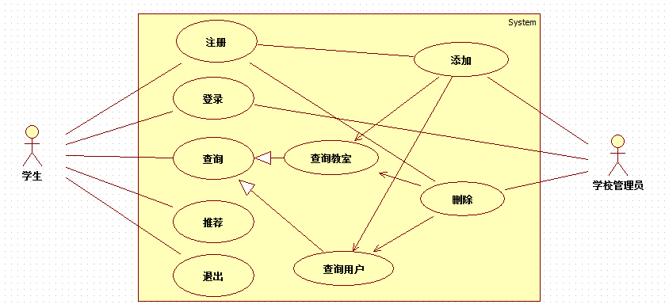
该软件的主要用户为学生。学生应用此软件的功能主要有注册、登录、查询、推荐、退出。用户学校管理员的主要功能有添加、删除。

用户详细描述
学生：该软件的主要用户、使用者。可以查询各个教室的座位情况，选择合适的教室自习。
学校管理员：为了使该软件有良好的可移植性（未来移植给其他学校），特此添加学校管理员用户，主要功能为添加、删除用户及教室，修改教室信息、座位数量等等。

注册
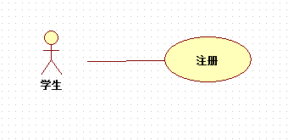
学生注册新的用户，将注册请求发送至服务器。服务器根据用户信息查询数据库中是否存在该学号的学生。若存在则注册成功，建立相应信息。否则返回注册失败。与数据库的添加、删除关联。

登录
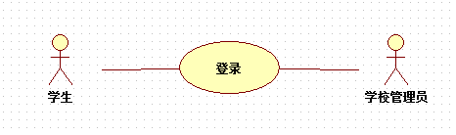
用户学生与管理员登录软件，服务器比对用户名与密码后返回结果。

查询
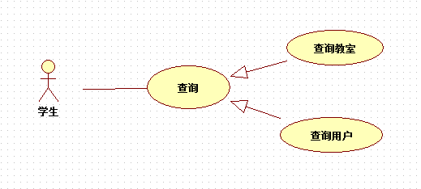
学生可使用查询服务，查询每个教室的使用情况，未来增加社交功能后还可查询用户信息。查询教室与查询用户是查询功能的子用例。

推荐
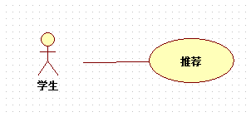
服务器会根据当前教室的使用情况向学生推送消息，推荐使用量较小，安静舒适的自习室。未来增加社交功能后还可推荐图书、选课、兴趣爱好相同的同学等。

退出
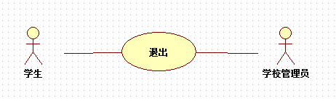
用户学生与管理员退出软件。保存已操作信息。

添加与删除
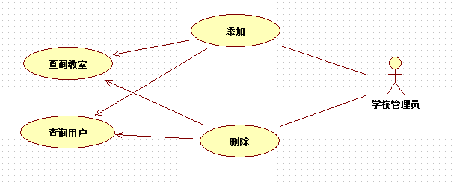
学校管理员拥有添加、删除功能。可增加新的教室、新的同学。删除不可再用的教室。添加与删除功能都需先查询是否已有该教室、用户。所以关联查询教室与查询用户功能。

数据需求
描述该系统所涉及的数据实体。以ER图的方式给出基本的数据实体以及关系，再针对每个数据实体的数据项进行展开介绍。

非功能需求

系统的可移植性
本系统应有良好的可移植性，不需要做大量代码修改就可完成软件的跨平台运行。要求分离前后端，后端包括数据库、系统内部机制；前端通过后端提供的统一接口访问后端数据；在实现跨平台软件开发时，只用修改前端，减少对后端做出的修改。

系统的安全性
在安全层面，由于网络中心的数据包中包含了登入wifi的用户id信息，即学生的学号，教师的工号，还有接入无线网络的设备id等个人信息。因此，服务器本地存储这些数据包时，要考虑存储的安全性，以防数据泄密。
此外，网络中心往服务器发送数据包的数据通道也应当设立一定的安全障碍，以防止有人恶意侵入我们的后台服务器，进而通过这条通路反向侵入到学校的网络中心，或正向侵入到用户的设备。

系统的可靠性
本系统的可靠性要求达到97%以上，能较快响应用户的操作。具有较高的容错性能，发生系统故障时不至于让系统崩溃，且能及时保存故障时的数据，保证后面的恢复工作顺利进行。

系统的可扩展性
本系统应具备良好的可扩展性，保证以后能持续添加新的功能，满足日益复杂的用户需求。要求代码有良好的框架设计，保证接口统一且合理，减少后期对接口的修改，采用模块化编程的思想。

系统的可维护性
系统编写时要求有20%以上的注释，以便当系统出现问题时，软件维护人员容易对软件进行修改。应当有特定的数据库维护人员对数据库进行及时的备份，以保证数据库的安全性。为防止出现网络中心崩溃或原始数据包无法送达服务器进行处理的情况，需准备一至两个备用数据源，比如用户手机设备的GPS定位信息反馈等，以此来进行我们想要的自习室学生密度分布。虽然网络中心的数据是第一手、最准确的，但我们任然需要准备这样的备用数据来源，宁可提供略有偏差的数据，也不能出现系统卡死，发布过时、不准确信息的情况。

系统的易用性
要求系统提供良好的用户接口，易用的交互界面。常用功能应出现在界面易见位置，使用通俗易懂的文字描述，提供使用手册和在线帮助。系统要提供方便的手段供系统维护人员进行数据的备份，日常的安全管理，系统意外崩溃时数据的恢复等工作。

响应时间需求
无论是客户端还是管理端，当用户登录，进行任何操作的时候，系统应该及时的进行反应，反应时间在5秒以内。系统应能检测出各种非正常情况，如与设备的通信中断，无法连接数据客服务器等，以避免出现长时间等待甚至无响应。

运行需求

硬件接口
开发软件过程中项目团队使用的计算机设备四台，并带有网络条件。数据中转过程中使用的服务器一台，并附带网络条件。
任何平台，2G内存及以上
正常使用时应具备手机。

软件接口
操作系统：Android、IOS
校园网软件：能与各大学校校园网正常对接。
SQL Server：方便学校管理员导入数据。

用户界面需求
目标：干净整洁、重点突出、界面友好。

简易性
界面的简洁是要让用户便于使用、便于理解、并能减少用户发生错误选择的可能性。

记忆负担最小化
人脑不是电脑，在设计界面时必须要考虑人类大脑处理信息的限度。人类的短期记忆也是有限的。所以对用户来说，浏览信息要比记忆信息更容易。这也是用户为何愿意使用带有用户界面的应用而不是只用命令行的原因。

一致性
一致性是每一个优秀界面都具备的特点。界面的结构必须清晰且所用的术语要保持一致，风格必须与内容相一致，界面的色调字体也要保持一致。

安全性
用户能自由的对界面上的每一项做出选择，且所有选择都是可逆的。在用户做出危险的选择时有信息提示是减少用户错误的有效方法。

从用户的观点考虑
想他们所想，做他们所做。用户总是按照他们自己的方法理解和使用。在界面设计中采用以用户为中心的设计方法，让用户真正参与到界面设计当中来。在最终界面设计中体现用户的想法，是设计出让用户满意的用户界面的关键。

